2006 至 2007 学年 第 二 学期 课程名称 数字电子技术 （本科）试卷 A
专业： 电气工程与自动化、电子信息工程、通信工程 ;
考试性质：闭卷； 考试时间 120 分钟
题号 | 一 | 二 | 三 | 四 | 总分
分数

一、判断题（每题1分，共10分）
得分 | 阅卷人
（正确的在括号内打√，错误的打×。）

1．如果需要编码的信息量为N，则用以编码的二进制代码的位数n应满足2^{n}≥N。（ ）
2．对于多输入端TTL或非门，在逻辑电路中使用时，可将多余输入端通过一个电阻接电源电压。 （ ）
3. TTL与非门输出端不能并联使用。 （ ）
4．在任何一个逻辑等式中，如果将等式两边出现的某变量A，都用一个函数代替，则等式依然成立，这个规则称为对偶规则。 （ ）
5．任何一个逻辑函数都可化成为唯一的最小项表达式。 （ ）
6. 一个特定的逻辑问题，对应的真值表是唯一的，实现它的逻辑函数表达式和逻辑电路也是唯一的。 （ ）
7．某一时刻编码器只能对一个输入信号进行编码。 （ ）
8. 时序逻辑电路在任一时刻的输出信号仅与当时的输入信号有关。 （ ）
9. 异步时序电路的速度高于同步时序电路。 （ ）
10.555定时器构成的多谐振荡器、单稳态触发器和施密特触发器均含有RC电路。（ ）

二、简答题（每题5分，共20分）
得分 | 阅卷人
1．用逻辑代数定律证明下列等式

2．分析图示电路的逻辑关系，写出函数Y的逻辑表达式。
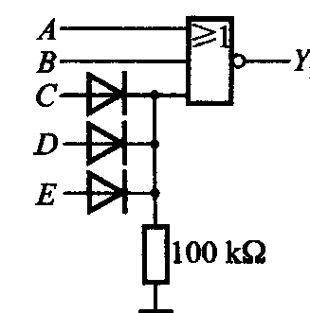
3．已知维持-阻塞结构边沿D触发器各输入端的电压波形如图所示，试画出Q端对应的电压波形。设触发器的初始状态为0。
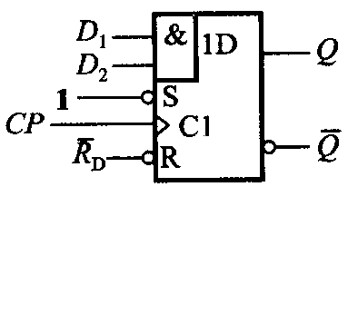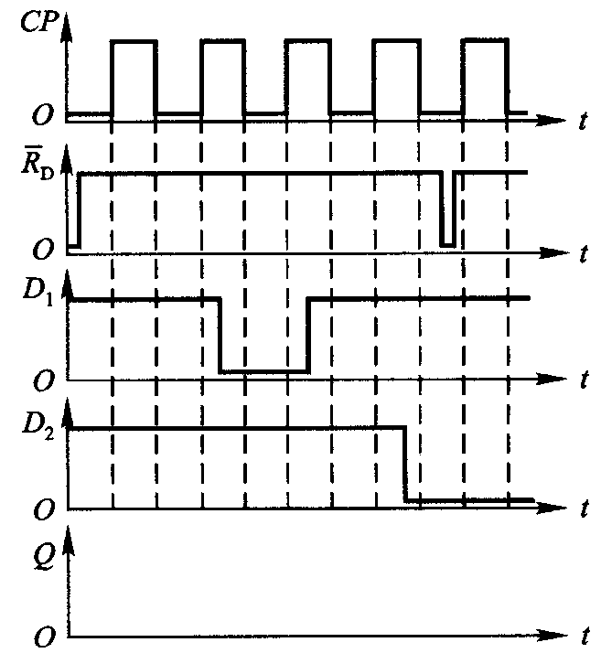
4．一个八位倒T形电阻网络D/A转换器的最小电压增量为0.02V，当输入代码为01001101时, 输出电压v_{O}为多少伏?
三、分析题（共35分）
1.（15分）分析图示电路的逻辑功能，写出Y₁、Y₂的逻辑表达式并变换为与或形式，列出真值表，指出电路完成什么逻辑功能。
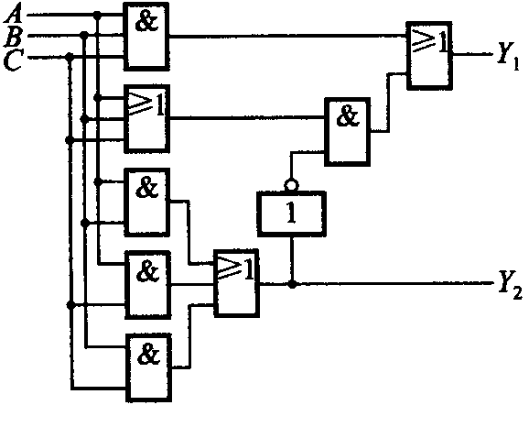

2．（10分）分析3-8线译码器74138所实现的函数，写出F₁(ABCD)和F₂(ABCD)的逻辑表达式，用最小项和的形式Σm_{i}表示。
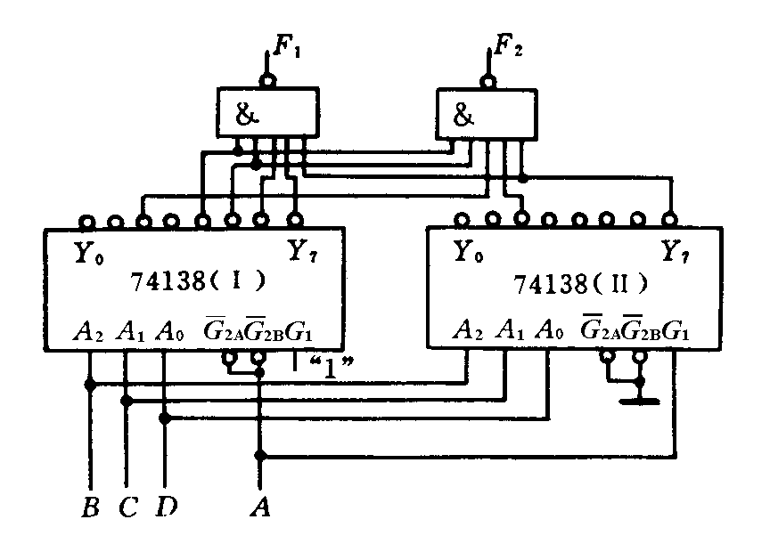
3.（10分）图示电路是74LS161组成的可变进制计数器。试分析当控制变量M为0和1时电路各为几进制计数器。

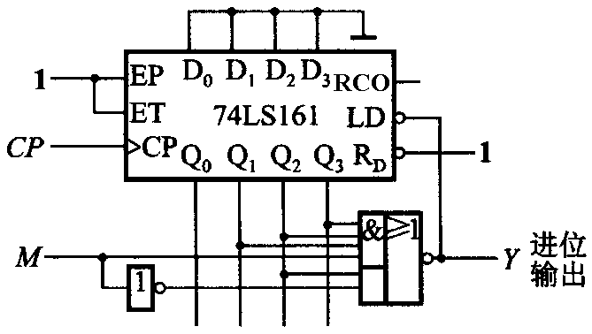

四、设计题（共35分）
1．（15分）设计一个监视交通信号灯工作状态的逻辑电路。每一组信号灯由红、黄、绿三盏灯组成，如图所示。正常工作情况下，任何时刻必有一盏灯点亮，而且只允许有一盏灯点亮。而当出现其他五种点亮状态时，电路发生故障，这时要求发出故障信号，以提醒维护人员前去修理。要求列出真值表、通过卡诺图求出故障信号（Z）的最简与或表达式，并画出用非门和与非门实现的逻辑图。
得分 | 阅卷人
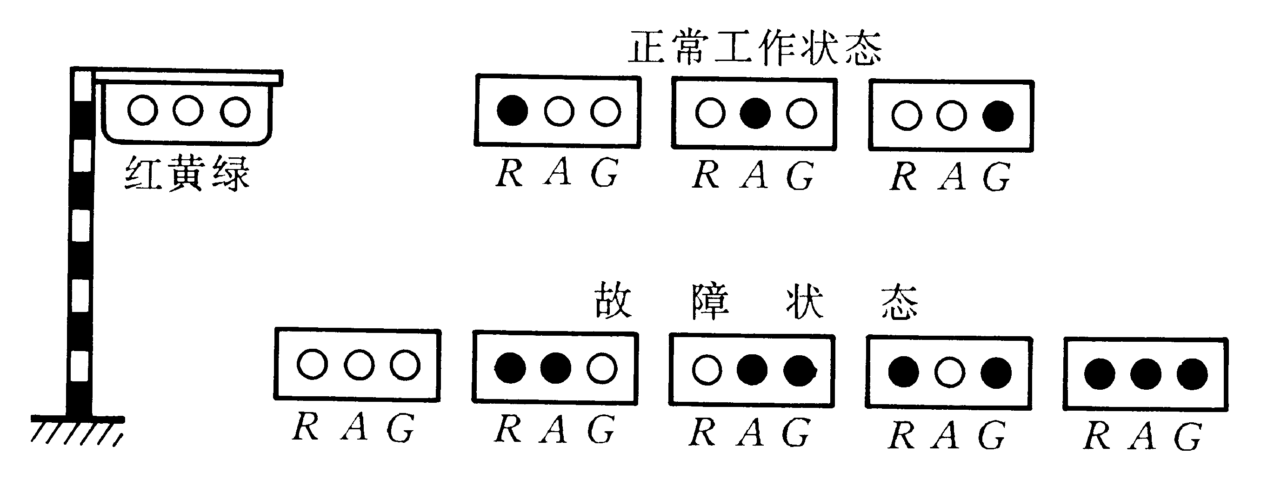

2．（10分）用8选1数据选择器74LS151设计一个组合逻辑电路。该电路有3个输入逻辑变量A、B、C。电路实现“意见一致”功能(A、B、C状态一致时输出F为l，否则输出F为0)。要求列出真值表并写出逻辑表达式。

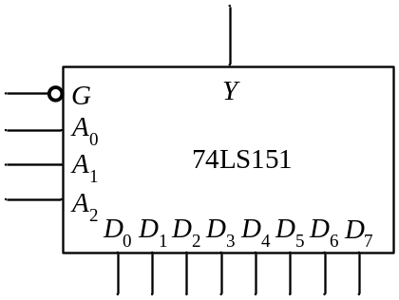
3．（10分）试用下降沿触发的边沿JK触发器组成3位异步二进制加法计数器，画出逻辑图。

